МАУ "РЕДАКЦИЯ ГАЗЕТЫ "ВЕСТИ"

Чем запомнился 2023-й Партизанску
29.12.2023
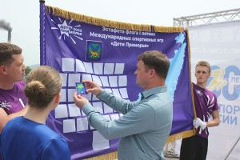Скоро начнется новый год, и до боя курантов остается уже совсем немного. Загадывая в новогоднюю ночь желания, мы, конечно, вспоминаем, каким был год уходящий, что он нам принес. Есть в этом списке и события, общие для всех нас, жителей округа.
Самые яркие, памятные для партизанцев дни остаются и на страницах нашей газеты. Давайте вместе под Новый год перелистаем подшивку и вспомним, чем все мы жили, за что переживали, чему радовались.
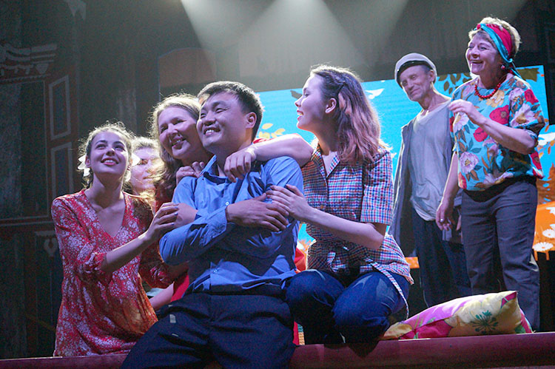
Культура. Пожалуй, в минувшие месяцы это одна из наиболее насыщенных событиями сфер жизни нашего округа. В июне в городском Дворце культуры открылся народный театр — шестой в Приморье. Можно сказать, что это возрождение давних традиций после большого перерыва благодаря краевому губернаторскому проекту. Теперь, как и в советское время, под руководством профессиональных наставников на сцену выходят самодеятельные артисты из народа. Труппу набрали после мартовского кастинга, в течение трех месяцев с партизанцами репетировали режиссер Вадим Паршуков, педагоги и актрисы академического театра имени Горького Яна Мялк и Марина Волкова. Для дебютной постановки выбрали известный многим сюжет — «Любовь и голуби» по мотивам одноименной пьесы Владимира Гуркина. Премьера прошла с успехом, в Партизанск на пресс-конференцию и спектакль приехали краевые журналисты и участники народных театров из других муниципалитетов, а перед зрителями выступили два актерских состава. Осенью спектакль повторили, так же два дня подряд. А после наши театралы со своей постановкой стали лауреатами краевого конкурса «Свет рампы».
После большого ремонта открылось изобразительное отделение Детской школы искусств, и переехал на прежнее место музей истории города, который временно со своими экспонатами «гостил» на улице Чапаева. За лето двухэтажное здание на улице 50 лет ВЛКСМ, 14 полностью привели в порядок — от крыши до фундамента, а также прилегающую территорию.
Работали строители и в Доме культуры «Лозовый», причем не только в холлах, кабинетах и коридорах, но и на заднем дворике, где обновили фасад исторического здания с красивыми колоннами.
Модельная библиотека, она же Центральная городская, стала флагманом сразу в двух направлениях — здесь первыми в Приморье открыли не только волонтерский «Добро.Центр», но и отделение «Движения Первых» в учреждении культуры, а не только в школах.
Именно в нашем городе в начале июня прошел большой краевой праздник дружбы — «Детский Сабантуй» по инициативе находкинской татаро-башкирской общественной организации «Туган тел» — «Родной язык».
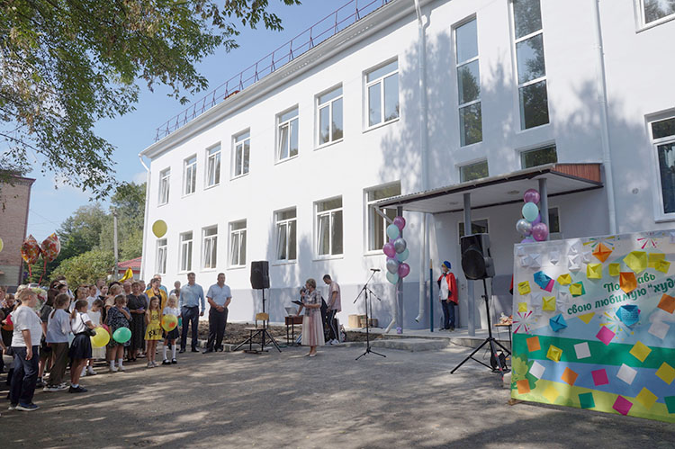
Образование. В начале года школа №6 получила новый автобус для перевозки своих учеников. Открылись «Точки роста» — здесь, в школе №3 и «Антаресе». Говоря об этом учреждении, напомним, что в образовательный центр после реорганизации были объединены школы №2 и 5, детсад №2 и Центр детского творчества Участники учебного и воспитательного процесса остались на своих местах, здания и помещения задействованы, как и прежде. В корпусе на улице Лазо, 6 отремонтировали спортзал, в планах — парковка для школьного автобуса по этому адресу, а еще инклюзивное образование и учеба в одну смену.
Впервые в истории нашего округа на ЕГЭ получены сто баллов: по русскому языку такой успех сразу у двух выпускников — Софьи Васюковой и Александра Уфимцева из «Антареса».
Спорт. Летом болельщики с азартом следили за соревнованиями юных участников первых летних международных игр «Дети Приморья». Старт состязаниям дал губернатор края Олег Кожемяко на гребной базе «Олимпийская» в Лозовом, с нашего города началась и эстафета флага по всем муниципалитетам региона в конце мая. А уже в начале июля наша сборная во Владивостоке выступила в пяти видах спорта: мини-футбол, плавание, легкая атлетика, бадминтон, баскетбол 3х3. На счету наших ребят пять бронзовых медалей — с наградами домой вернулись бадминтонисты Анастасия Кондакова и Арсений Петров, пловчихи Анна Карюка и Софья Шакирова.
Весь год специалисты администрации, журналисты и общественные наблюдатели следили за строительством физкультурно-оздоровительного комплекса в Лозовом возле гребной базы. Его открытие запланировано на предстоящий 2024 год.
Новым Почетным жителем в этом году стал спортсмен Георгий Цыбульников, заслуженный мастер спорта России по гребле на байдарках и каноэ, бронзовый призер Олимпийских игр в Атланте.
Новый автобус от руководства края получила спортшкола «Сучан» — теперь у ее воспитанников есть возможность чаще выезжать на соревнования за пределы округа.
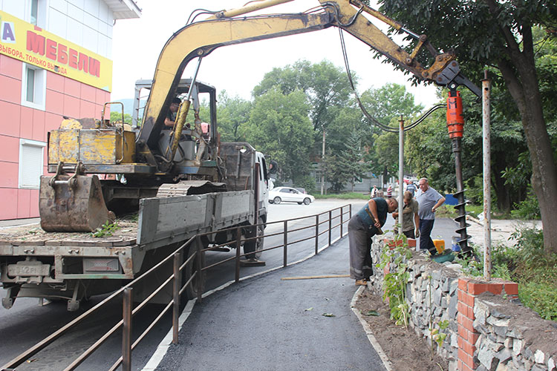
Городская среда. Стало больше качелей в игровом городке в парке, «Сказочную» зону создали в сквере возле Дома культуры в Лозовом, детские площадки обустроили во дворах домов по Гоголевской, 11, Октябрьской, 6, Ленинской, 20 и на Булгарова, 17. По губернаторской программе «1000 дворов» отремонтированы придомовые территории по Ленинской, 20 и Нагорной, 18.
Началось благоустройство городской площади — были заасфальтированы тротуар, дорожный проезд и парковка, в следующем году работы продолжатся уже со стороны памятника Ленину.
Благодаря конкурсу инициативного бюджетирования «Твой проект» построили и открыли игровой городок во дворе детсада №1, а неподалеку от монумента партизанцам, погибшим в годы Великой Отечественной войны, памятник воинам-интернационалистам и обустроили возле него территорию сквера. Также были установлены памятник корейским партизанам, мемориальные доски партизанскому командиру Михаилу Анисимову и комиссару Семену Замараеву, основателю военно-патриотического клуба «Пластун» Вячеславу Оверченко.
Продолжилось асфальтирование улицы Партизанской вместе со строительством тротуаров. Капитально отремонтированы мосты на улице Фабричной и через реку Постышевку, причем движение здесь успели открыть до сильных дождей, из-за которых был смыт временный объезд ниже по течению. Помимо этого вместо грунтовки теперь заасфальтированы дороги до локомотивного депо и до детсада на ЦОФе. В Углекаменске на участке улицы Калинина обновили и автомобильную трассу, и тротуар. Меняется облик центра города — площади в районе автостанции и «Швейки», комфортнее для пешеходов стала улица 50 лет ВЛКСМ.
Начался отлов бродячих собак, компанию определили по итогам электронного аукциона — «Аристократ» из Арсеньева. Летом на время планового ремонта Партизанской ГРЭС было спущено озеро Теплое, его дно очистили от стволов и веток деревьев, угольной пыли и различного мусора. В октябре вновь открылась городская баня, а на въезде в Партизанск со стороны Новицкого были установлены ограничительные «ворота» на аварийном путепроводе.
Еще жители округа весь год активно создавали ТОСы, глядя на тех, у кого уже получилось претворить в жизнь свои проекты по благоустройству в Мельниках и Лозовом.
В Бровничах оборудовали теплый бокс для пожарного автомобиля — хорошее подспорье для добровольцев, дружинников, которые помогают беречь свое село от огня.
Политика. В сентябре был избран новый, восьмой созыв Думы городского округа. Весьма долгожданное событие для тех, кто устал от склок и перипетий, которыми сопровождалась работа предыдущего состава, когда депутаты то месяцами не могли провести ни одно собрание, то под угрозой срыва было принятие местного бюджета. В итоге теперь муниципалитет с рабочей Думой, народные избранники уже показали себя активными и желающими разбираться во многих вопросах.
Благотворительность. Весь год жители собирали и отправляли посылки, плели маскировочные сети, слали письма и рисунки нашим землякам, воинам в зону специальной военной операции. Их семьям тем временем помогали волонтеры — траву на подворье скосить, к зиме угля и дров заготовить.
Юбилеи. Год выдался богатым и на праздничные даты. Например, столетие образования горноспасательной службы на Сучанском руднике отметили ветераны ВГСЧ Партизанска, библиотечного дела — хранители книг, горнопромышленного ученичества — работники профтехобразования. На пять лет меньше Центральной аптеке. Девяносто — Дворцу культуры и хлебозаводу. 85 лет работает Партизанский психоневрологический интернат в Несвоевке, четверть века — Центр содействия семейному устройству, двадцатый день рождения был у социально-реабилитационного центра для несовершеннолетних.
Анна СЕРГИЕНКО

partizansk-vesti.ru/fakty-i-kommentarii/chem-zapomnilsya-2023-j-partizansku/

